如何构建高效的初中英语课堂
摘 要：第七届全国中学（初中）英语教学观摩研讨会形式和内容都有创新。展评课导入形式灵活多样，快速直接，与话题结合紧密；词汇教学新颖有趣，直观实用，符合语言学习的规律；将语言学习与实际生活运用结合起来，关注活动的有效性；提炼文本育人价值，关注情感态度价值观的提升；正确把握课型特征，体现了有效学习策略的渗透。

关键词：教学观摩研讨；初中英语；课堂实效；语言运用

由中国教育学会外语教学专业委员会组织的第七届全国中学（初中）英语教学观摩研讨会于2007年11月23—26日在南京市举行。本次活动在形式和内容上较前几届都有所创新，首先是会议的主旨定位为观摩、研讨、交流与评价，其次是淡化了竞赛与结果，注重研讨与过程，体现了新课程的理念。来自全国各地的16名优秀初中英语教师为大家做了精彩的展示。大会成立了专家指导组，每节课后均就课堂实践中的细节和看法与选手进行现场互动，并做到一天一小结，会后有总结，将理论与实践有机结合起来。通过观摩与学习、交流与研讨，教师们更新了观念，拓展了眼界，转化了教学行为，促进了专业成长，对今后我国初中英语的新课程改革起到了积极的推动作用。

笔者全程观摩了16节优质课，认真聆听了专家的细致点评。本文主要结合观摩课中的部分片段和笔者的思考，谈一谈如何提高初中英语课堂的实效。

一、导入形式灵活多样，快速直接，与话题紧密结合

新课伊始的几分钟属于热身和导入环节，也是经常容易被授课教师忽视的地方。事实上，简洁、高效的导入将直接拉近师生之间的距离，激发学生学习的浓厚兴趣，营造和谐的课堂氛围，为下一步学习新知识打下基础。本次活动所选课型包括听说、阅读、语法和综合语言运用等，话题则涉及学校生活、旅游、身体健康、节假日、家庭生活、聚会以及动物等。16位教师，16种风格，导入方式不尽相同，但都简明、活泼，直奔主题，渗透了对新课程理念的诠释和理解。图1是对这16节展评课的导入方式统计：
图1：2007年全国初中英语展评课导入方式统计
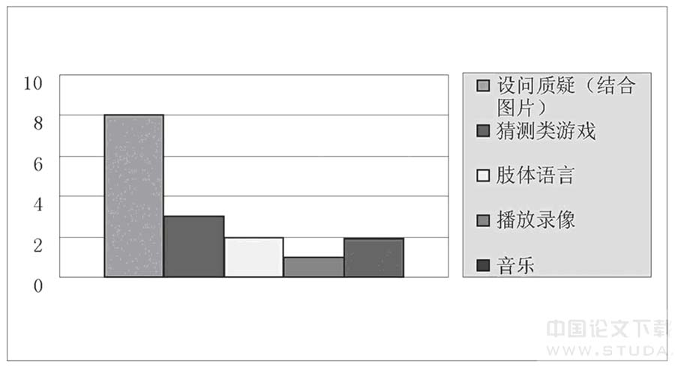
设问质疑是当前初中英语课堂中最常见和便捷的导入方式之一。问题要与学生的生活和兴趣以及所授话题相关联，让学生有话可说，同时问题要有一定的坡度，以引领学生由生活走向文本。

［片段一］ 教师A执教话题为“Travel Tips and Advice”的阅读课时，首先播放教师家乡南岳衡山的一些风景图片，让学生猜测教师来自哪里，顺势引入问题：Do you like traveling? Where can we travel in Nanjing? What places have you ever been to? Have you ever been to a foreign country? 然后播放一段关于旅行的录像视频，学生观看后需要回答以下两个问题：What should we know before traveling? What do we need to take when we plan for our travel? 教师顺势引入本课的词汇travel, agency, cash, credit card, passport等，完成阅读前的语言铺垫。教师通过提问激活了学生已有的知识储备，让学生能够结合生活实际用英语来表达，达成了预期的热身目的，取得了事半功倍的效果。

［片段二］教师B执教话题为“Animals in Danger”的听说课时，先让学生从课件展示的字母A-I中选择任意一个字母，然后根据看到的语言描述猜测动物名称。如：

T: Which number would you like to choose?
S1: C.
T: Look. I’m tall because I have a long neck. What’s it?
S1: It’s a giraffe.

以此类推，I’m long and thin without legs. (A snake); I’m big and I have a long nose. (An elephant)...

猜测类游戏容易激发学生的好奇心，引导学生在简单语境中从已学知识向新知识过渡，整个过程自然、真实、流畅。

二、 词汇教学新颖有趣，直观实用

在平时的一些公开课中，我们经常会看到这样一些现象：忽略生词教学，或对词汇教学蜻蜓点水，一笔带过，即课堂教学未能体现学生对知识的学习和掌握过程。事实上，语用能力的提高是建构在语言知识和语言技能的基础之上的。在这次活动中，很多教师的词汇教学具有新意，值得提倡和学习。

［片段三］教师C执教话题为“Why don’t you get her a scarf?”的听说课时，通过问题层层递进，逐步引入生词，并在黑板上画出Word Map, 直观形象，一目了然，令人印象深刻。如：

T: How do you feel when you see the flowers on the screen?
S1: They’re colorful.
S2: Really beautiful.
S3: They’re warm and full of love.
T: What can you do with the flowers?
S4: We can send them to our friends as a present/gift.
T: What other things can you give as a gift?
Ss: A Teddy Bear, a watch ...

教师根据学生的回答在黑板上画出Word Map，并让学生将所列单词拼读出来，强化单词记忆。
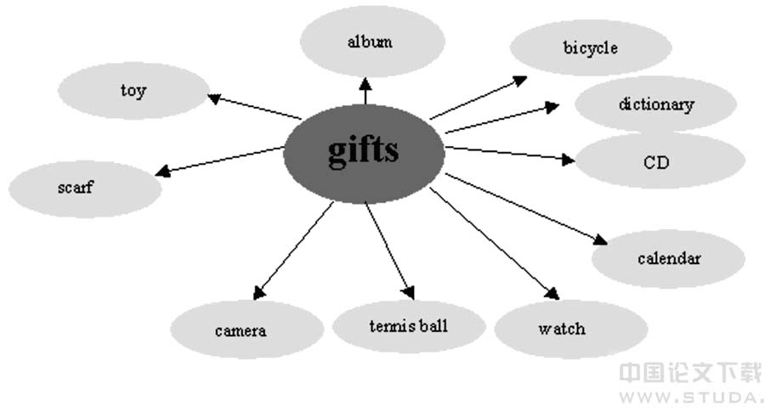
接着教师利用生词calendar继续提问，引导学生了解不同的节日。

T: What can you get from a calendar?
Ss: Children’s Day/Halloween/Birthday/...

在教授本课中的“描述性形容词”时，教师则采取了有趣的chant形式，让学生先自主补充完整，再进行有节奏的朗读，在运用中学习和感知，效果很好。

课件呈现：
Camera, camera, can be a gift,
Can be a gift, an expensive gift.
_________, _________, can be a gift,
Can be a gift, a(n) _________gift.

通过上述活动，学生既巩固了有关礼物的生词，又掌握了wonderful, special, cheap, interesting, personal, beautiful, boring等形容词的用法。

接下来教师采取了chain drill的形式让学生根据课件提示补充句子，模仿操练。
S5: A camera can be a gift.
S6: A camera can be an expensive gift.
S7: A camera can be an expensive gift for Lisa.
S8: A camera can be an expensive gift for Lisa because she likes to take photos.
S9: A camera can be an expensive gift for Lisa because she likes to take photos but I don’t have enough money.

将词句有机结合，并以语块的形式呈现，学生兴趣盎然，记忆持久。

三、语言学习与实际生活相结合，关注活动的有效性

《英语课程标准（实验稿）》（教育部，2001）中明确指出：“基础教育阶段英语课程的总体目标是培养学生的综合语言运用能力。”在导入环节，教师往往会引领学生从生活走向文本；在运用环节，教师又会在学习文本的基础上，将学习活动回归生活实际，让学生运用所学的语言知识表达自己的感受，学以致用，体现了“从生活中来，到生活中去”的理念。

［片段四］教师A执教话题为“Travel Tips and Advice”的阅读课时，让学生观看一段录像（关于外出旅行前的对话），然后发现问题并提出建议。以下是学生的回答：
S1: Don’t take so many things.
S2: She should take a credit card.
S3: Don’t exchange money in the street.
S4: Don’t take the passport in the hand.
S5: The trip is so short. Three days is not enough.

录像模拟并再现真实生活中的场景，学生通过观察自主发现问题，互动交流，运用语言。

［片段五］教师D执教话题为“Maybe you should learn to relax.”的阅读课时，在读后引领学生开展“Heart to Heart”的结对子活动，让学生就生活中遇到的问题和烦恼开展讨论并给出建议。如：
S1: I failed my maths exam. My parents will be angry.
S2: You should tell them the truth and study harder.
S3: I feel stressed out, because I’ll have a big exam tomorrow.
S4: Why not listen to some light music to get relaxed?
S5: My brother had a fight with his friend yesterday morning.
S6: I think he should say sorry to him.

学生通过面对面的交流，既增进了了解，又体现出用所学语言来做事情，活动真实而有效。
四、提炼文本育人价值，关注情感态度价值观

英语课程还要实现对学生情感态度价值观的正确引领，为了达到这一目标，教师就需要在英语教学中关注学生非语言目标方面的发展（钱希洁，2006）。在这次展评课中以下片段较好地关注到了这一点。

［片段六］教师E执教话题为“We need to protect animals.”的听说课时，在拓展运用环节，让学生分小组讨论动物遇到的危险，以及人类该如何去保护它们？如：
1. What kinds of dangers are animals in?
2. How can we protect animals in danger?

Endangered animals may meet with:
Group 1: Animals have no place to live in.
Group 2: Pollution.
Group 3: People may kill animals for meat and fur.
Group 4: They have no food to eat.
Group 5: People catch them for fun.

How to protect animals?

Group 1: Set up more reserves.
Group 2: Shouldn’t eat wild animals’ meat.
Group 3: Make the place better and better.
Group 4: Stop the pollution.
Group 5: Be kind to them.

小组讨论给更多的学生提供了语言实践的机会，同时也培养了学生的合作意识。通过“动物保护”这一话题引导学生关心生活热点，关心环境变化，关注社会发展。

教师F在执教同一课题时，用课件呈现了下面一些文字：
When the buying stops, the killing can, too.
Our environment is becoming worse and worse.

让学生了解到因为经济利益才导致对动物的无情杀戮，从而教育学生要保护动物，保护环境。

［片段七］教师F执教话题为“The Fisherman and the Fish”的阅读课时，让学生四人一组分角色扮演narrator, fish, fisherman, fisherwoman，开展舞台剧表演活动，然后提问Have you learned anything from the story? What’s your comment to the story? 先让学生自主归纳并总结，最后教师在课件上呈现这样一句话：There is enough for need, but there is not enough for greed. 有效地升华了文本主旨，告诉学生一个道理，即人的追求容易满足，但贪欲永无止境。
五、正确把握课型特征，合理渗透学习策略

课型不同，课堂的侧重点也不同，但教学环节和教学模式均大同小异。新授课基本遵循3P的教学模式，即Presentation（语言的呈现和输入）→Practice（语言的操练和巩固）→Production（语言的提升和运用）。以下选取两种课型做一介绍。

［片段八］教师G执教话题为“A Party Invitation”的阅读课时，采用“任务型教学模式”设计活动。具体教学步骤如下：
1. 学生边听歌曲Macerena边舞蹈（热身活动）；
2. 读前活动

任务一：采用“头脑风暴法”，了解学生所知有关“party”的信息。如：
T: Do you like parties? What kind of parties have you been to?
S 1: Farewell party.
S 2: Welcome party.
S 3: Eating party.
S 4: Wedding party.
S 5: Thanksgiving party.

任务二：学生预测有关“invitation”阅读材料的内容，并提出一些问题。

3. 读中活动
任务一：快速阅读，检查预测情况；
任务二：精读，回答问题后开展小组讨论，从两封针对“聚会邀请”的回复中找出表达“拒绝”和“接受”的句子。

4. 读后活动
任务一：小组讨论设计一次聚会；
任务二：小组设计邀请函并展示。
教师在本课中采用了brainstorming, prediction, skimming, extensive reading, discussion, demonstration等多种教学技巧，值得学习和借鉴。

［片段九］教师H执教话题为“Career Corner”的听说课时，教学设计由易到难，层层递进，体现对学生有效听力策略的培养。具体教学步骤如下：
1. 听前活动
1) 热身活动，观看录像，猜测所见动物，导入考拉熊这一动物；
2) 趣味测试，深入介绍考拉熊，语境中教学部分生词。

2. 听中活动
1) 第一遍听力，找出所给问题的正确选项（了解文本大意，排除生词障碍）；
2) 第二遍听力，填写表格（培养学生在听力中获取具体信息的能力）；
Appearance | short, fat, little
Home | Australia
Babies’ lives | …
Living habits | …
Food | …
Living state | …
3) 集体朗读对话，分小组选派代表谈论动物考拉熊(口语实践，互动交流，共享信息)。

3. 听后活动
1) 小组间开展讨论，想象一只考拉熊来到中国遇见一只熊猫后的对话（鼓励学生运用所学知识大胆想象，实践运用）；
2) 作业：讨论并设计一个保护野生动物的电视广告（从文本走向生活，体现语用价值）。
这种设计本着“先输入，后输出”的原则，引导学生有目的地听，在语境中关注语意，获取信息，在自然感知的基础上合理想象，将学习活动回归生活实际。

六、 结束语

要构建高效的初中英语课堂，需要研究和思考的因素很多，如：教师的语言素质、教学基本功、课堂设计、教学手段的使用、组织教学的能力及教学效果的达成等等。对于现代英语教师而言，尤其需要关注的是学生的参与面、语言的实践量和活动的有效性，同时也要考虑到语言输出是建立在大量可理解的语言输入的基础之上。课堂教学的美在于它具有潜在的研究价值。本次展评课活动展示了很多值得借鉴和研究的教学思路与方法。

参考文献：
钱希洁.2006. 小学英语课堂教学应关注什么？［J］. 中小学外语教学,（1）：1—6
中华人民共和国教育部.2001.全日制义务教育普通高级中学英语课程标准（实验稿）［S］. 北京：北京师范大学出版社.

